10주차 결과보고서
전공 : 컴퓨터공학과 학년 : 2학년 학번 : 20221627 이름 : 태현준

1. 4bit Binary Parallel Adder 의 결과 및 Simulation 과정에 대해서 설명하시오.
(verilog source, 출력 예시, 과정 상세히 적을것)

작성한 디자인 소스 파일(inv.v)은 다음과 같다.
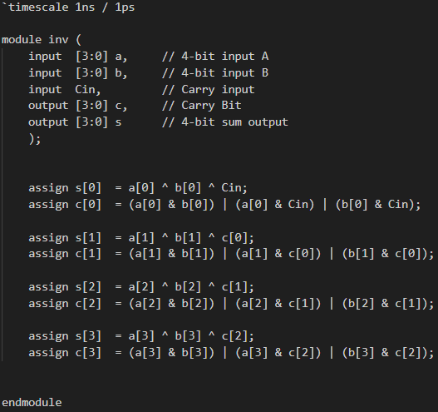

4비트 배열 a, b와 캐리 입력 Cin을 input으로, 각 가산기에서의 캐리 출력을 나타내는 c 배열과 각 가산기에서의 합을 나타내는 s 배열을 output으로 설정한다. 그 후, 각 가산기에서의 합과 캐리 출력을 하나씩 계산한다. 합은 a, b, 캐리입력 세 입력을 XOR로 연결한 것으로, 캐리 출력은 a와 b, a와 캐리 입력, b와 캐리 입력을 각각 AND로 연결한 후, 3개 항을 OR로 연결하여 표현한다.

작성한 테스트벤치 파일(inv_tb.v)은 다음과 같다.
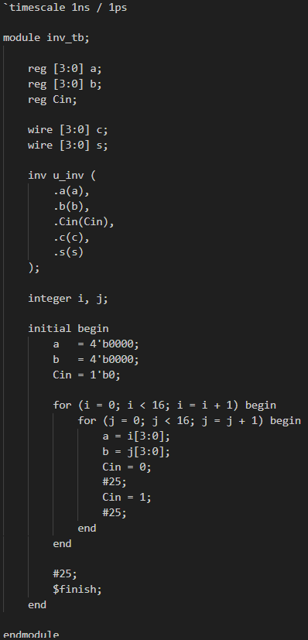
배열 a, b와 Cin은 reg 로, 배열 c와 s는 wire 로 선언하고, inv.v 파일에서의 각 input 및 output과 연결해준 후, a, b, Cin의 초기값을 0으로 설정해두었다. 그 후, a, b, Cin을 반복문과 결합문을 사용하여 비트를 설정하고, 총 2^9개의 모든 경우의 수를 시뮬레이션에서 확인할 수 있도록 하였다. 전파 지연을 고려하여, 각 반복에서 25ns를 지연시켜 오류가 발생하는 것을 방지하였다.

다음과 같은 시뮬레이션 결과를 확인할 수 있다.
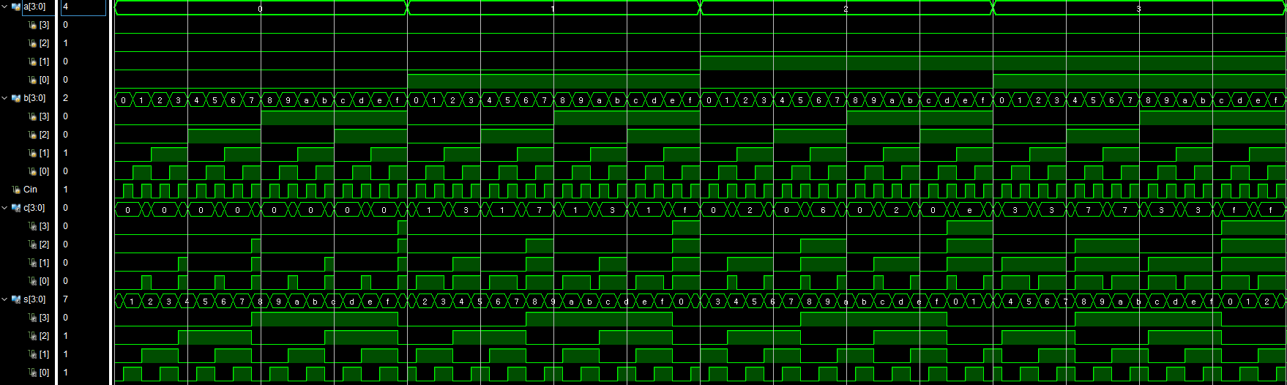
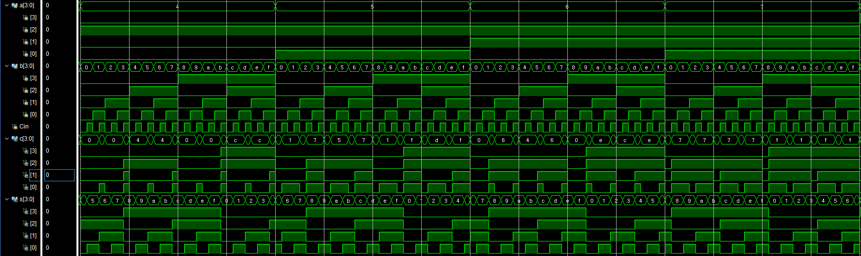
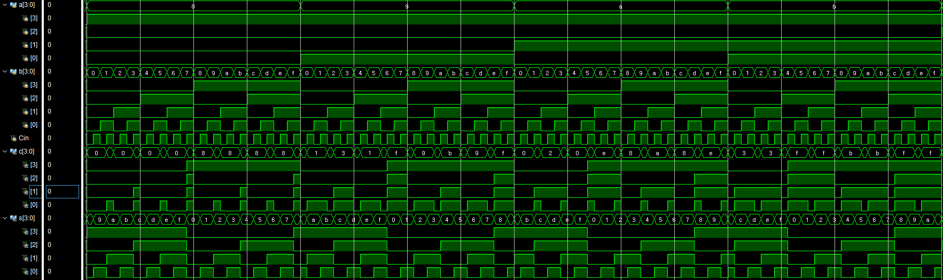
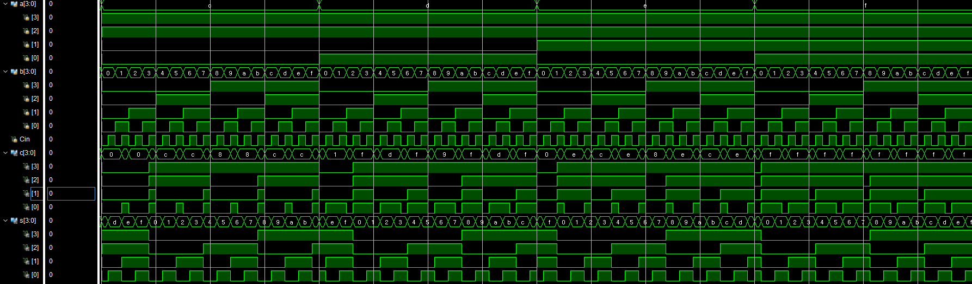
2. 4bit Binary Parallel Subtractor 의 결과 및 Simulation 과정에 대해서 설명하시오.

(verilog source, 출력 예시, 과정 상세히 적을것)

작성한 디자인 소스 파일(inv.v)은 다음과 같다.
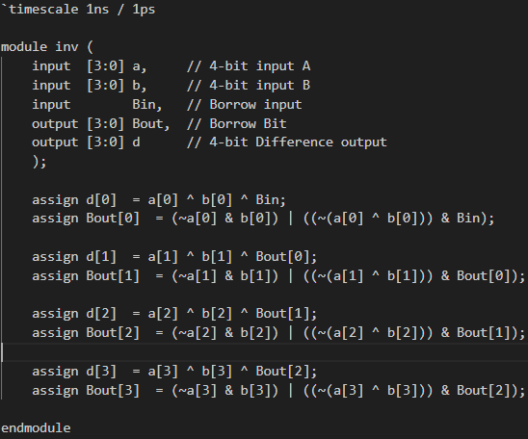
4비트 배열 a, b와 빌림 입력 Bin을 input으로, 각 가산기에서의 빌림 출력을 나타내는 Bout 배열과 각 감산기에서의 차을 나타내는 d 배열을 output으로 설정한다. 그 후, 각 감산기에서의 차와 빌림 출력을 하나씩 계산한다. 차는 a, b, 빌림 입력 세 입력을 XOR로 연결한 것으로, 빌림 출력은 ~a와 b를 AND로 연결하고, a와 b를 XOR로 연결한 후 NOT을 붙인 항과 빌림 입력을 AND 로 연결후, 최종 두 항을 OR 로 연결하여 나타낸다.

작성한 테스트벤치 파일(inv_tb.v)은 다음과 같다.
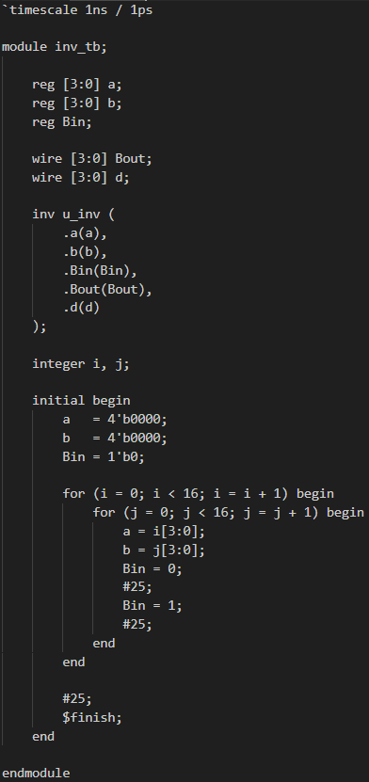
배열 a, b와 Bin은 reg 로, 배열 Bout와 d는 wire 로 선언하고, inv.v 파일에서의 각 input 및 output과 연결해준 후, a, b, Bin의 초기값을 0으로 설정해두었다. 그 후, a, b, Bin을 반복문과 결합문을 사용하여 비트를 설정하고, 총 2^9개의 모든 경우의 수를 시뮬레이션에서 확인할 수 있도록 하였다. 전파 지연을 고려하여, 각 반복에서 25ns를 지연시켜 오류가 발생하는 것을 방지하였다.

다음과 같은 시뮬레이션 결과를 확인할 수 있다.
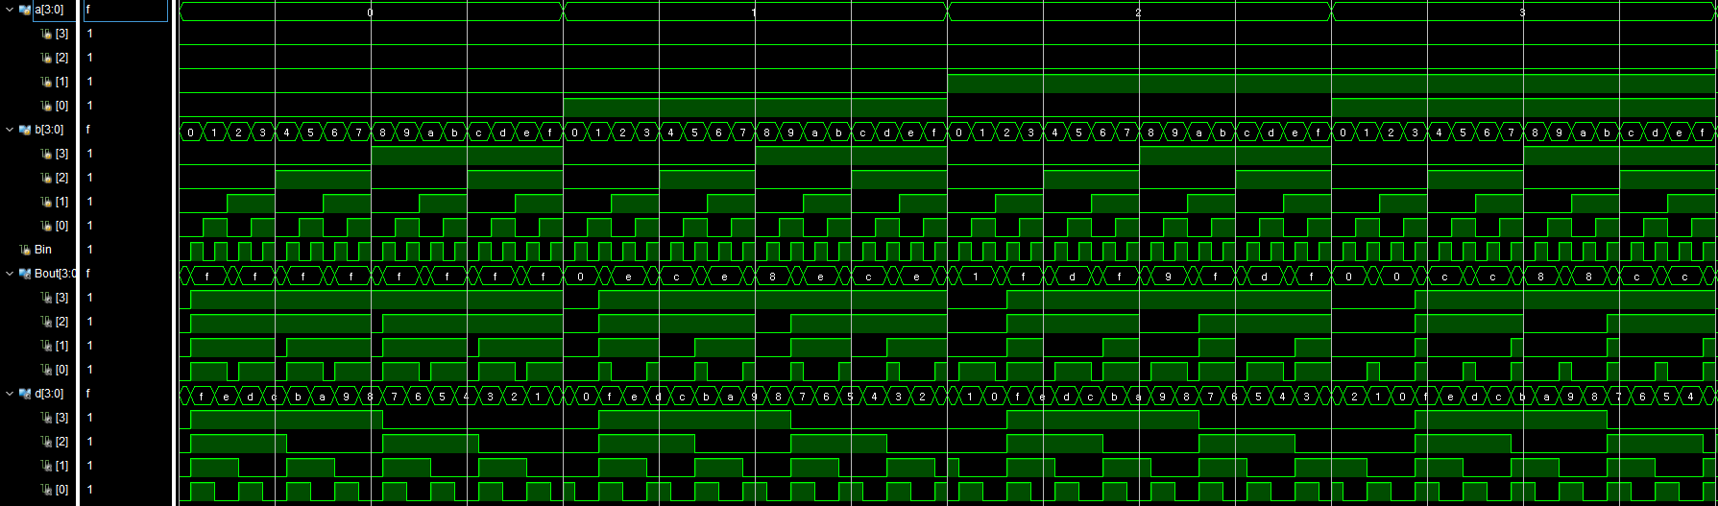
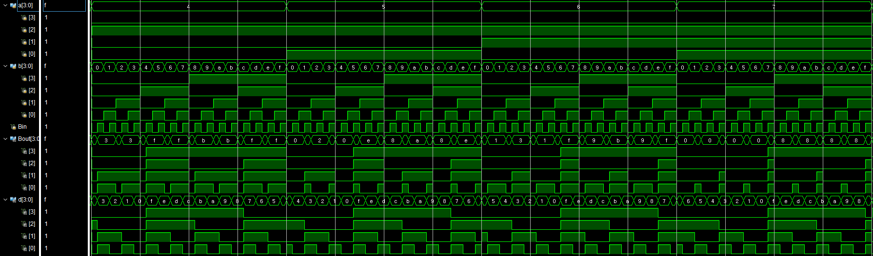
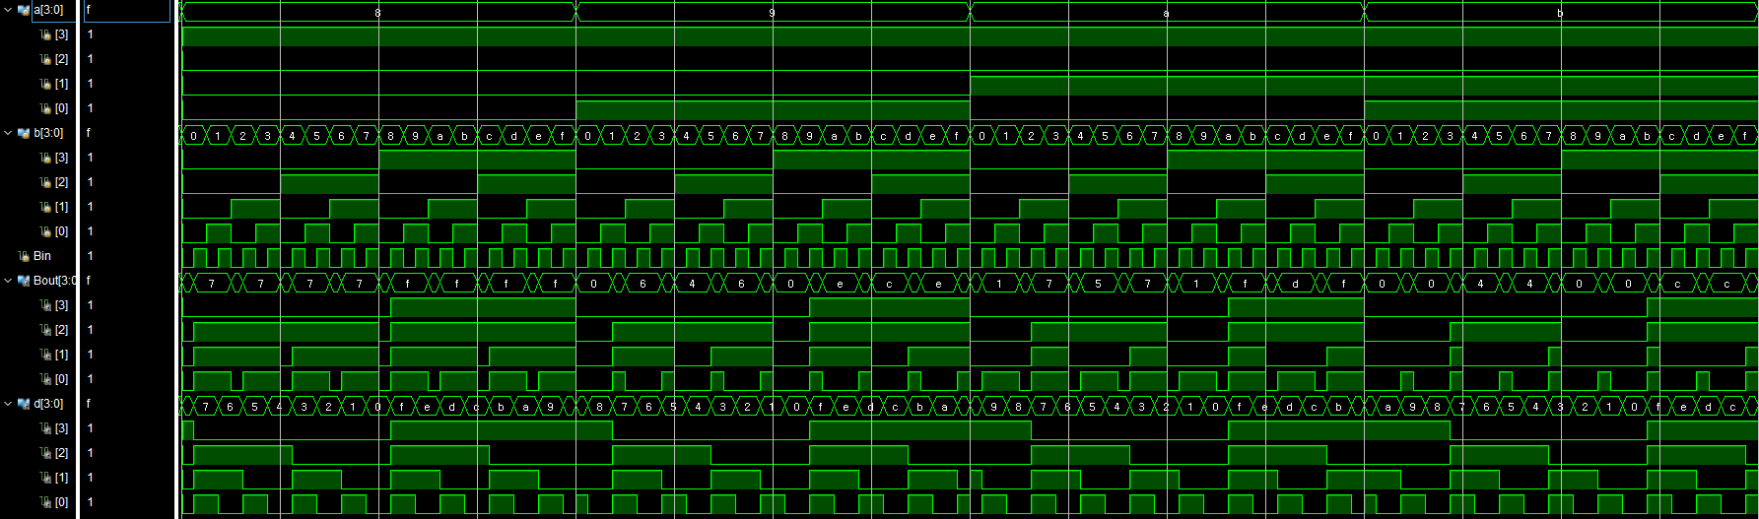
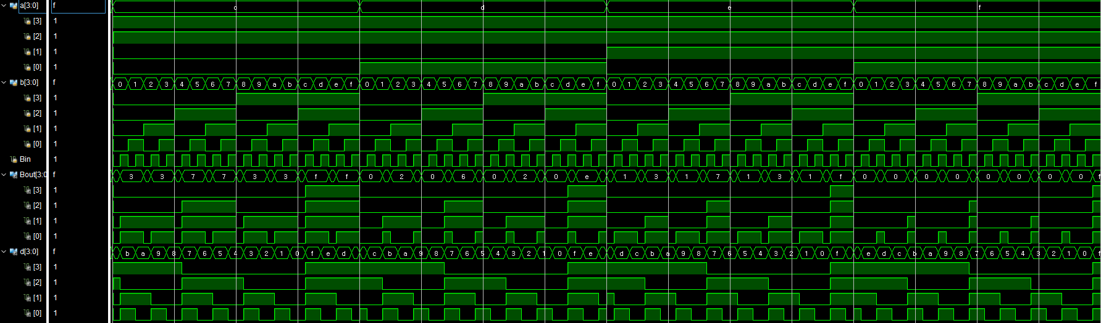
3. BCD Adder 의 결과 및 Simulation 과정에 대해서 설명하시오.
작성한 디자인 소스 파일(inv.v)은 다음과 같다.
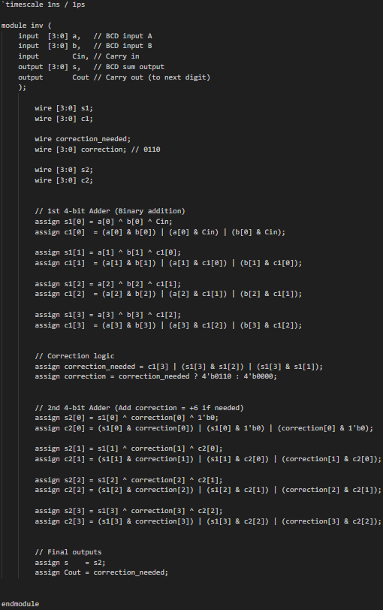
위에서 작성한 4비트 가산기를 이용해 먼저 s1과 4비트 가산기의 출력을 계산한다. 그 후, 그 결과가 조정이 필요하지 아닌지를 확인하기 위해 첫 번째 4비트 가산기의 캐리 출력, s1[3]과 s1[2]를 AND로 연결한 항, s1[3]과 s1[1]을 AND로 연결한 항 세 항을 OR로 연결하여 correction_needed를 계산한다. correction_needed의 값이 1인 경우, correction의 값을 0110 4비트 값으로, 0인 경우 0000으로 설정한다.
그리고 2번째 4비트 가산기를 통해 s1, correction을 이용하여 최종 결과를 계산한다.
작성한 테스트벤치 파일(inv_tb.v)은 다음과 같다.
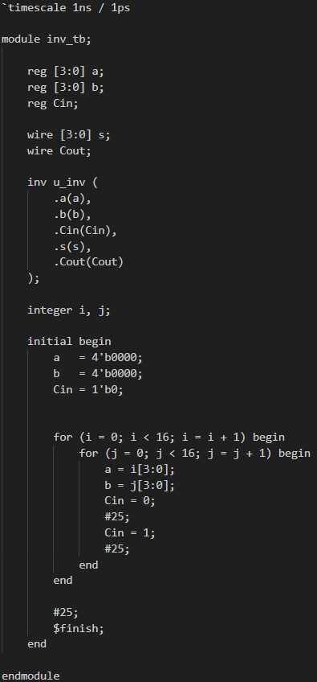
배열 a, b와 Cin은 reg 로, 배열 s와 Cout은 wire 로 선언하고, inv.v 파일에서의 각 input 및 output과 연결해준 후, a, b, Cin의 초기값을 0으로 설정해두었다. 그 후, a, b, Cin을 반복문과 결합문을 사용하여 비트를 설정하고, 총 2^9개의 모든 경우의 수를 시뮬레이션에서 확인할 수 있도록 하였다. 전파 지연을 고려하여, 각 반복에서 25ns를 지연시켜 오류가 발생하는 것을 방지하였다.

다음과 같은 시뮬레이션 결과를 확인할 수 있다.
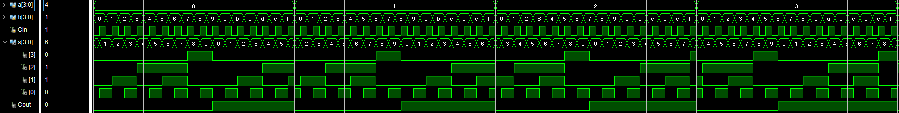

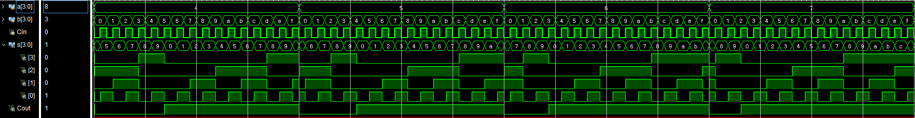



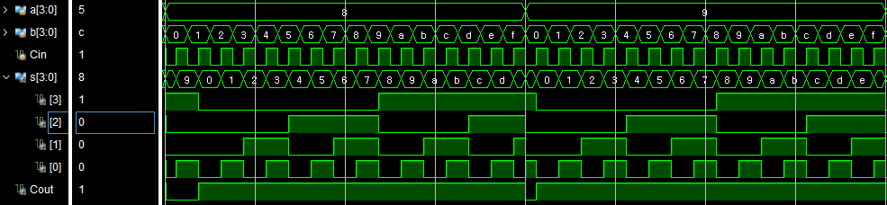

4. 결과 검토 및 논의 사항.
4비트 가산기의 경우, 시뮬레이션을 통해 4비트 가산기가 verilog 상에서 잘 구현되었음을 확인할 수 있다. 예를 들어 a가 0111, b가 1111, Cin이 1인 경우, c의 값은 1111, s의 값은 0111로 나타난다. 또, a가 1001, b가 1100, Cin이 0인 경우, c의 값은 1000, s의 값은 0101로 나타나난다. 여러 예시들을 통해, 값이 제대로 나타나는 것을 확인할 수 있다.
4비트 감산기의 경우에도 시뮬레이션을 통해 Verilog로 구현된 동작이 올바르게 수행되는 것을 확인할 수 있다. 예를 들어 a가 1010, b가 0011, Bin이 0인 경우, d의 값은 0111, Bout의 값은 0으로 나타난다. 또 다른 예로 a가 0100, b가 0110, Bin이 1인 경우, d는 1101, Bout은 1로 나타난다. 이러한 여러 입력 조합을 통해 4비트 감산기가 정상적으로 동작함을 확인할 수 있다.
BCD 가산기 또한 시뮬레이션을 통해 올바르게 동작함을 확인할 수 있다. 예를 들어 입력 A가 0101(5), B가 0111(7), Cin이 0일 때, 내부 합이 1100(12)이 되어, 보정값 0110을 더한 결과 S는 0010(2), Cout은 1로 나타난다. 또 A가 0011(3), B가 0010(2), Cin이 0일 때는 보정 없이 S는 0101(5), Cout은 0으로 정상 출력된다. 다양한 테스트를 통해 BCD 보정 과정이 정확히 수행됨을 확인할 수 있다.

5. 추가 이론 조사 및 작성.
(1) 리플 캐리 방식의 한계
이번 실습에서 사용한 4비트 가산기와 감산기는 리플 캐리 구조를 기반으로 한다. 리플 캐리는 각 비트의 캐리가 다음 비트로 전파되므로 구조가 간단하고 구현이 쉬운 반면, 캐리가 MSB까지 전달되는 시간이 누적되어 지연 시간이 증가하는 단점이 있다. 비트 수가 증가할수록 전파 지연이 커지기 때문에 고속 연산에는 적합하지 않다는 한계가 있다.
리플 캐리 가산기의 지연 문제를 해결하기 위해 캐리 Carry Lookahead Adder가 사용된다. CLA는 각 비트에서 캐리를 직접 예측하는 방식으로 전파 지연을 크게 줄일 수 있다. 이를 위해 생성(G), 전파(P) 신호를 사용하여 캐리를 동시에 계산하며, 고속 CPU 내부의 연산 장치(ALU)에서도 널리 사용되는 기법이다.

